
Международные конкурсы «Уникум»
http://www.unikru.ru/
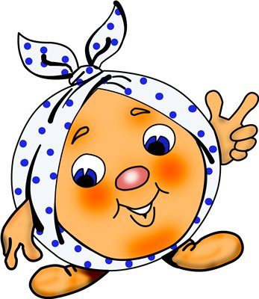

VI международная творческая
викторина-квест

«На неведомых дорожках»

ОТВЕТЫ НА Задания для учащихся 3-4 классов
(максимальное количество баллов – 60)

Дорожка I
«В гостях у сказки»
(максимальное количество баллов - 25)

№ п/п | Имя сказочного персонажа | Изображение персонажа
 | ПЕТУШОК | 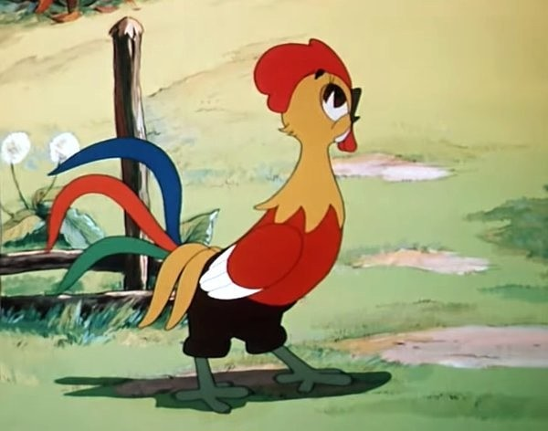
 | РАФАЭЛЬ | 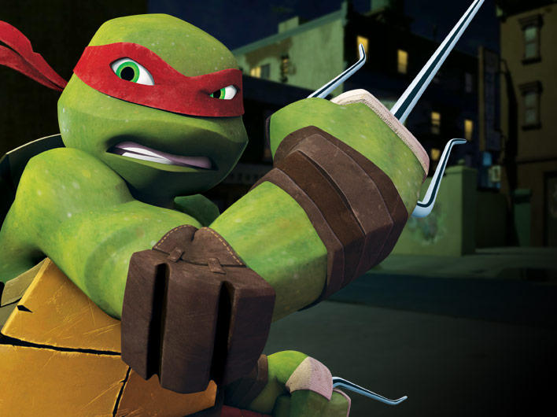
 | ОЛЕНЬ | 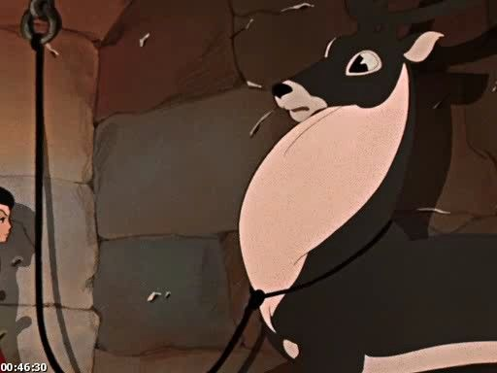
 | ДРАКОН | 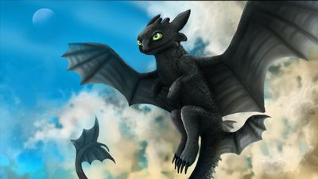
 | АЛЕША ПОПОВИЧ | 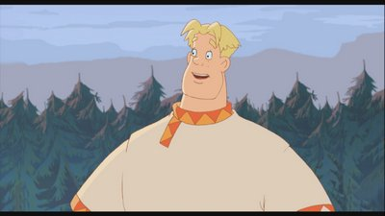
 | ЙОДА | 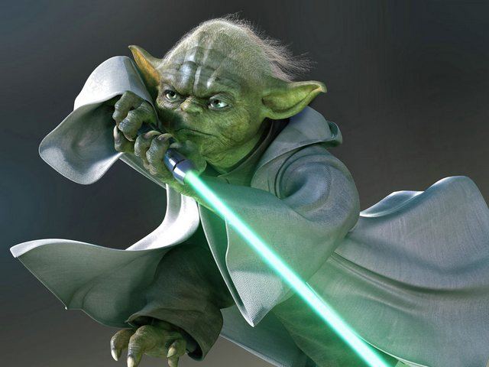
№ п/п | Имя сказочного персонажа | Изображение персонажа
 | КАРАБАС-БАРАБАС | 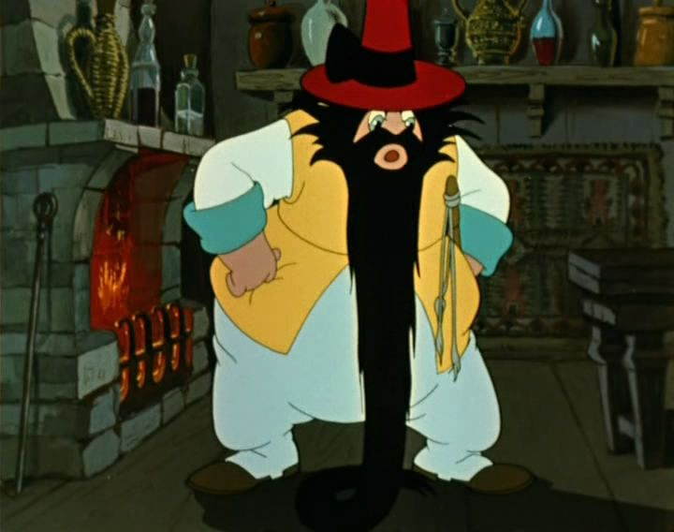
 | АНТОШКА | 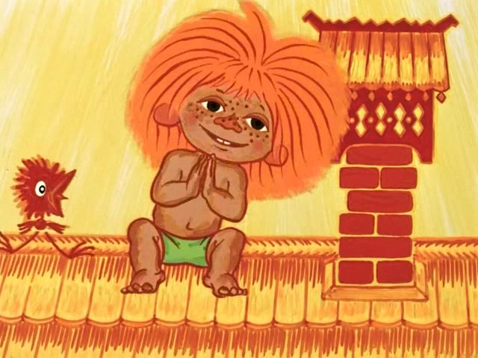
 | ФЕДОРА | 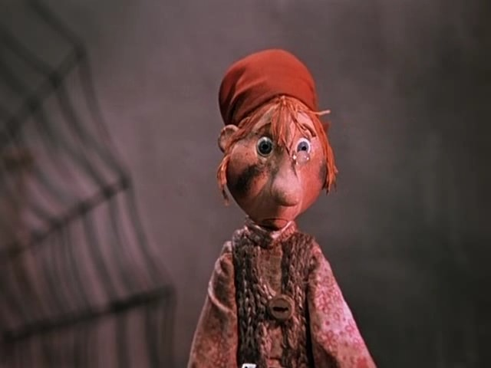
 | ТУГАРИН ЗМЕЙ | 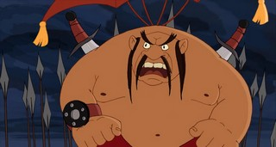
 | АЙБОЛИТ | 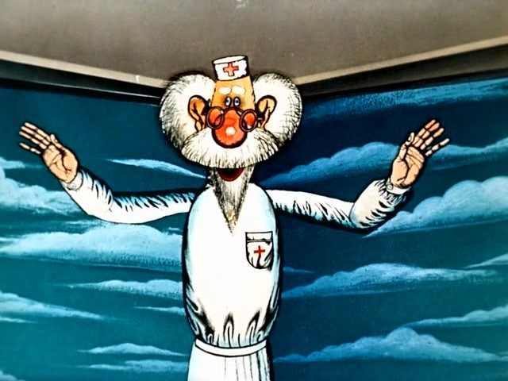
 | НИЛЬС | 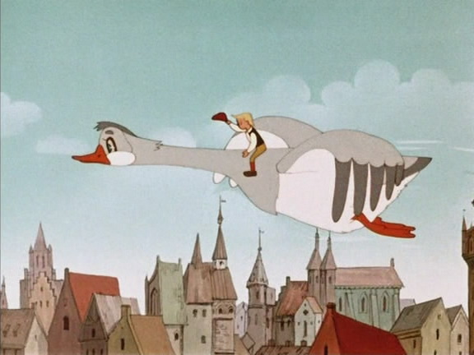
№ п/п | Имя сказочного персонажа | Изображение персонажа
 | ДОДО | 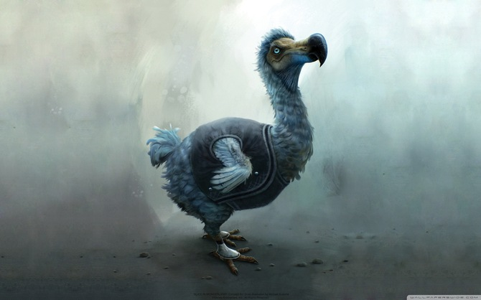
 | АНТИЛОПА | 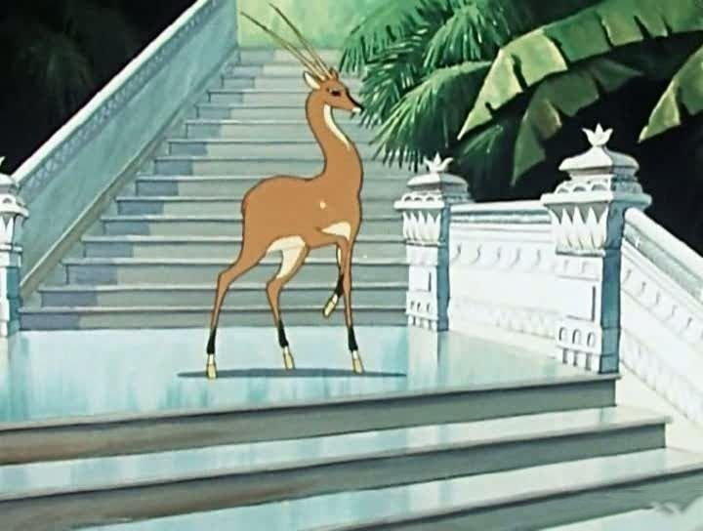
№ п/п | Имя сказочного персонажа | Изображение персонажа
 | КАРЛСОН | 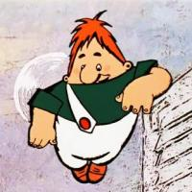
 | УРФИН ДЖУС | 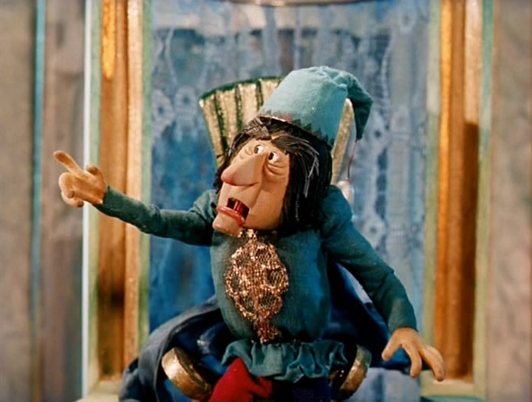
 | ПЬЕРО | 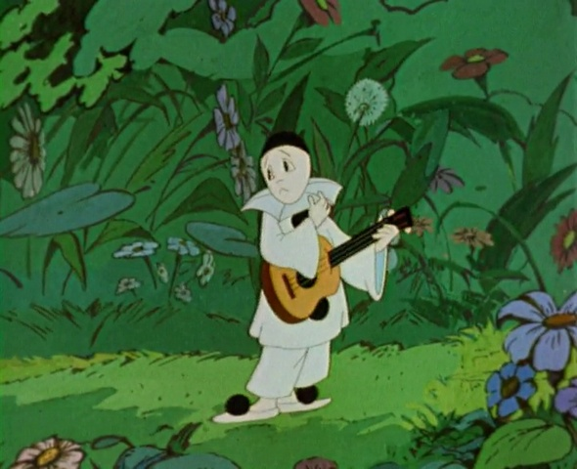
 | ИВАШКА | 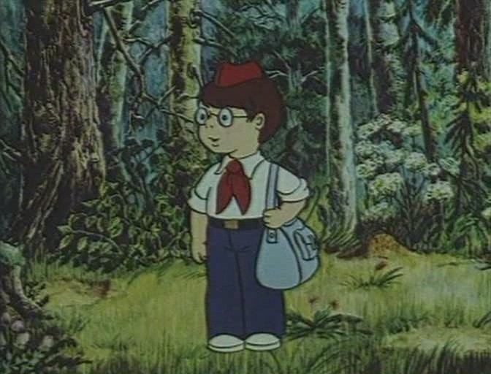
№ п/п | Имя сказочного персонажа | Изображение персонажа
 | БАРМАЛЕЙ | 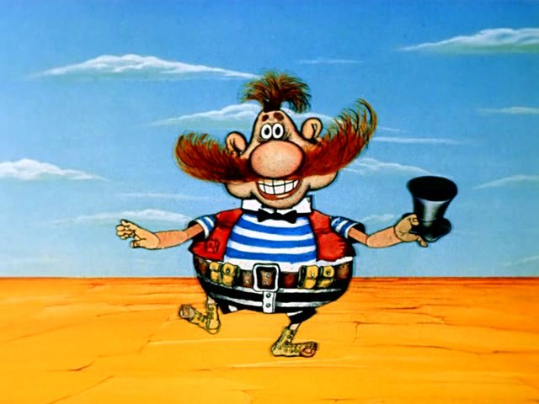
 | УМКА | 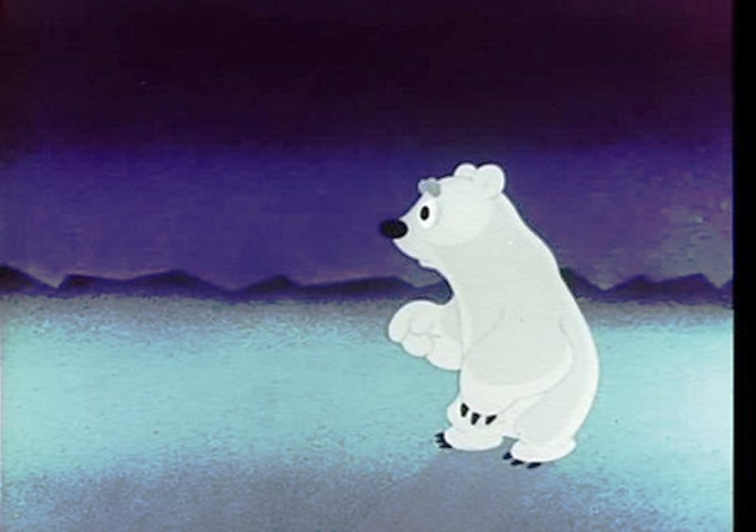
 | КУЗЯ | 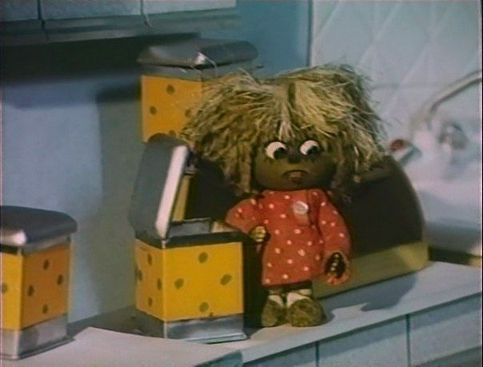
 | ВОДЯНОЙ | 
 | ИА | 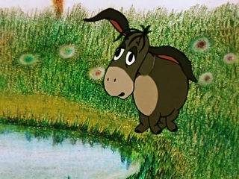
 | ЦАРЬ | 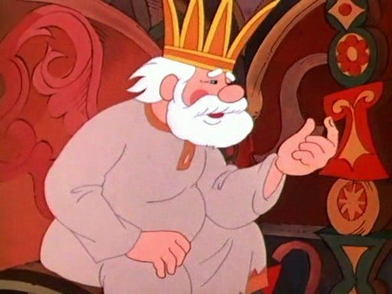
 | УДАВ | 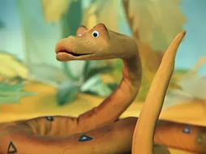

Поговорка: ПРОДАЙ КАФТАН, ДА КУПИ БУКВИЦУ

Дорожка II
«Наше наследие»
(максимальное количество баллов -7)

№ п/п | Название культурного памятника | Месторасположение культурного памятника | Изображение памятника культуры
 | «Царь-Пушка» | Москва | 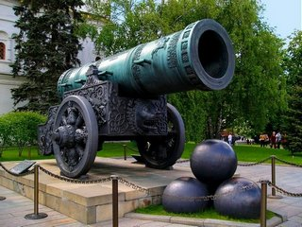
 | «Большой каскад фонтанов» | Петергоф, Санкт-Петербург | 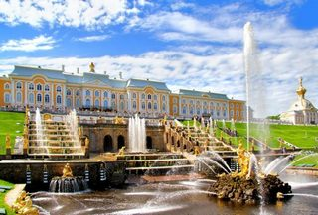
 | «Тысячелетие России» | Великий Новгород | 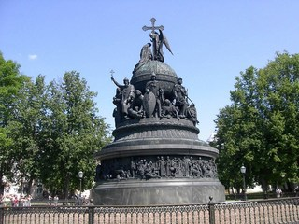
 | Храм «Спаса на Крови»  (Собор Воскресения Христова) | Санкт-Петербург | 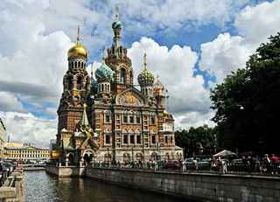
 | Часовня Параскевы Пятницы | Красноярск | 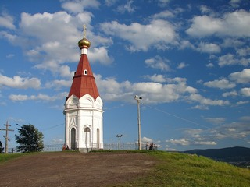
 | Монумент  «Родина-мать зовет!» | Волгоград | 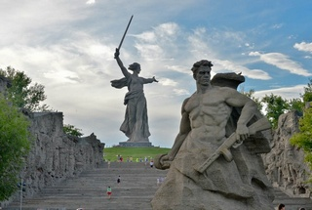
 | Скульптура  «Рабочий и колхозница» | Москва | 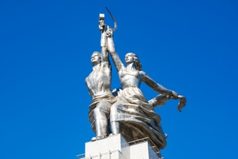

Дорожка III
«Сокровища языка»
(максимальное количество баллов - 12)

Задание могло быть выполнено, например, так:

«Традиционные»  названия месяцев | «Новые»  названия месяцев | Объяснение
- Январь | Началушко | Начало года
- Февраль | Холодинушка | Холодный месяц
- Март | Весенник | Начало весны
- Апрель | Таяльник | Снег начинает таять
- Май | Цветник | Все начинает цвести
- Июнь | Весельчак | Начинаются каникулы
- Июль | Ягодник | Появляются ягоды
- Август | Урожайник | Собираем урожай
- Сентябрь | Школьник | Идем в школу
- Октябрь | Золотник | Золотая осень
- Ноябрь | Печальник | Самый серый и холодный месяц осени
- Декабрь | Краешек | Последний месяц года

Автор: Добриогло Кристина, Московская область, г.Королев
Дорожка IV
«Моя сказка»
(максимальное количество баллов - 16)

Сказка могла бы быть, например, такой:

Нептун и ведьма

Давным-давно, глубоко в синем море «гремел» шумный пир. Все морские жители были приглашены к морскому царю Нептуну на праздник в честь девятнадцатилетия его дочери Русалочки. Русалочка была очень красивой. У нее были длинные, изумрудного цвета, кудрявые волосы, синие как море глаза. А на шее у нее сияло жемчужное ожерелье.
Гуляли они три дня и три ночи. И вот, в самый разгар веселья, когда морские коньки отплясывали с морскими звездами, а медузы кружились вокруг букетов с кувшинками, гости стали замечать, что замок дрожит, и на нем появляются трещины. Все растерялись и спрашивали друг у друга: «Что случилось?», – но никто не знал ответа.
Король отправил стражников, морских угрей, на разведку. В общей суматохе никто не заметил, как злая колдунья заколдовала Русалочку, и та превратилась в статую. Стражники доложили королю, что никого не обнаружили. Тогда король бросился к Русалочке и увидел, что с ней произошло. Она была бледная, неживая и каменная. Нептун испугался, обнял окаменевшую дочь и не знал, что же делать дальше. И только наблюдал, как гости разбегаются кто куда, потому что каждый боялся за свою «шкуру».
Вдруг король заметил недалеко от себя маленькую сияющую жемчужину. Это была жемчужина с ожерелья Русалочки. Он подплыл к ней, поднял ее, посмотрел вдаль – и снова поблескивает бусинка, царь к ней. Поднял ее, вдали вновь увидел блеск. Нептун понял, что это дорожка из жемчужин, и он должен по ней добраться до конца.
Король смело двинулся в путь, готовый сражаться за свою любимую дочь Русалочку. Через некоторое время он поднял последнюю жемчужину из прекрасного ожерелья и оказался у ведьминой избушки. Ведьма сидела на крылечке с забинтованной головой и недовольно смотрела на короля.
Король спросил у нее: – Это ты заколдовала мою дочь?!
Ведьма ответила: – Я!
– Немедленно расколдуй Русалочку! – потребовал Нептун.
– Ишь ты какой! – недоумевала ведьма.
– Да ты знаешь, что я с тобой сделаю? – закричал морской царь, – Я проткну тебя своим трезубцем и скормлю кальмарам!
– Тогда ты никогда больше не увидишь свою дочь! – отвечала ему ведьма.
– Сжалься! – уже не так гневно просил царь, – Я сделаю все, что ты хочешь, достану любые морские сокровища, только расколдуй мою дочь!
– Это другой разговор, – отвечала колдунья, – Мне ничего не нужно!
– Тогда зачем ты заколдовала Русалочку? – растерялся Нептун.
– Да потому что вы так громко шумели и праздновали, что у меня жутко разболелась голова, – говорила ведьма, – Разве можно так шуметь, не спросив на то разрешения других обитателей?
Понял царь, что думал только о том, чтобы ему и гостям было весело. А о том, что они своим шумом мешают другим, даже не очень положительным героям, он не подумал. Извинился король, пообещал, что больше не будет так шуметь и поплыл домой. А дома его ждала живехонькая Русалочка.
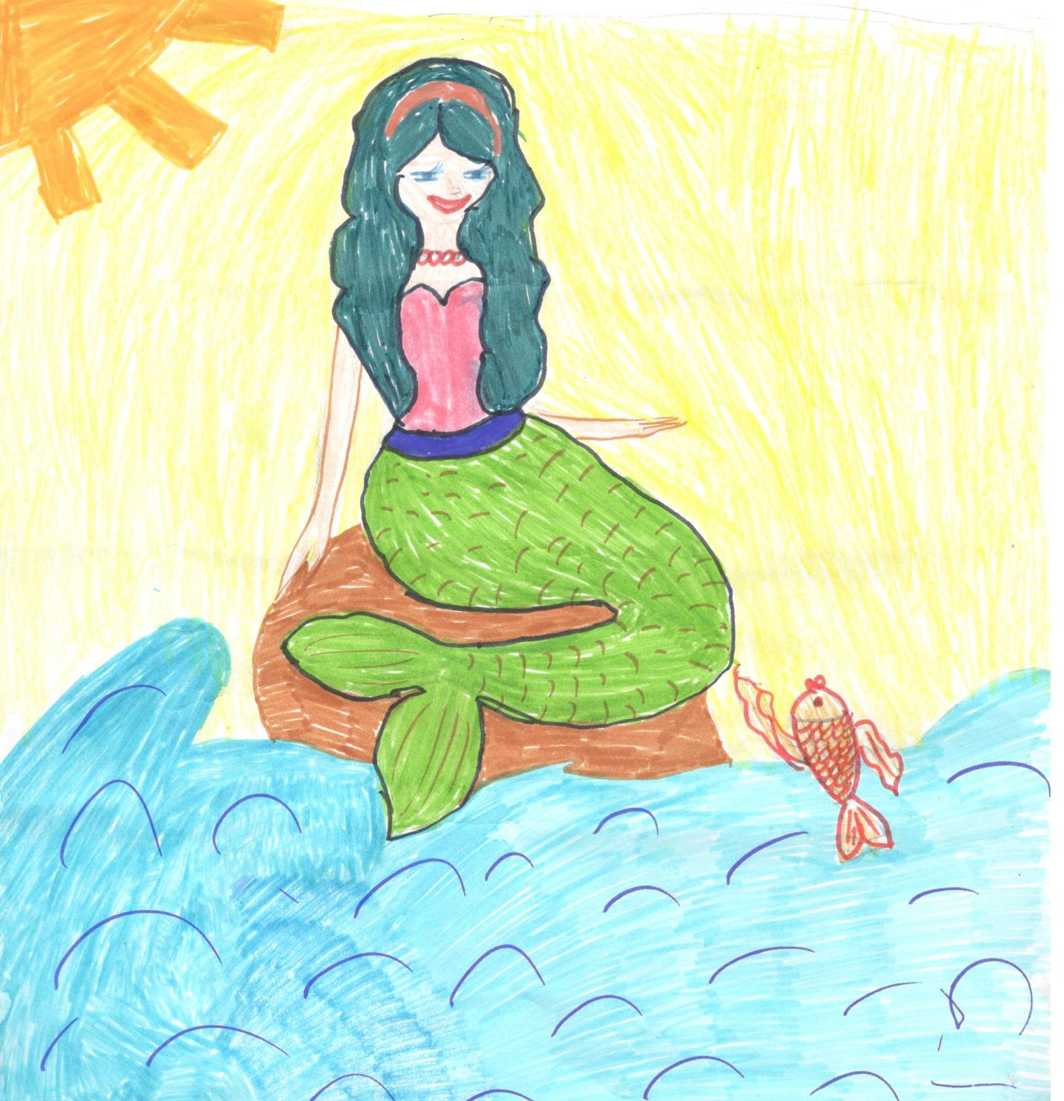

Автор: Петрова Анастасия, Белгородская область, г. Старый Оскол

До новых встреч на неведомых дорожках!

